На форуме по шумке сказано (и показано) уже не мало....Но в то время, когда космические корабли бороздят просторы космоса..........
Студия SoundSpeed (по просьбам трудящихся) выкладывает Полный фотоотчет по шумке Камри.
Авторство закрепляю за Сергеем SS.
Двери.
Вибродемпфирующим фольгированным материалом на битумной основе через технологические отверстия проклеивается (по возможности сплошным слоем) наружная поверхность двери. Труба жесткости проклеивается широкими полосками, между которыми должно быть расстояние не менее 1 см, но не более 5 см.

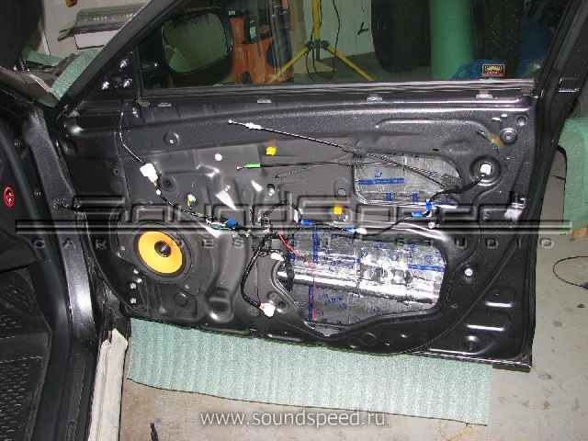
Вторым этапом проклеивается (также сплошным слоем) поверхность с технологическими отверстиями.
Вся проводка при этом должна быть снаружи!!! Особое внимание следует уделить соединительным разъемам. Их заклевать категорически запрещается!!!
Проводка, заходящая внутрь двери через шумоизоляционный слой, должна быть защищена небольшим куском гофры. Такое исполнение исключит повреждение проводки острыми краями фольгированного шумоизоляционного материала. Сверху заход проводки должен быть заклеен кусочком самоклеящегося поролона. Таким же образом (наклеивание куска самоклеящегося поролона) должно быть исполнено место выхода тросов управления дверным замком. Все соединительные разъемы должны быть обклеены сверху полоской самоклеящегося поролона. Вся доп. проводка должна быть также прикреплена к двери.
Внимание! Фольгированный материал должен быть вырезан по контуру штатной полиэтиленовой шумоизоляции и иметь ровные и аккуратные закругленные края. Он не должен выглядывать из-за дверной обшивки! Подрезать шумоизоляцию непосредственно на двери крайне не желательно!
Все отверстия под крепежные пистоны должны быть вырезаны при помощи шлямбура и иметь ровные и красивые края. Диаметр вырезанного отверстия должен быть больше прилегающей отбортовки пистона!!!
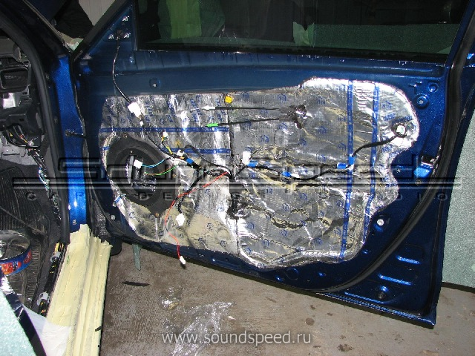
На наружной поверхности фольгированного материала следует сделать воздушный клапан. Делается он следующим образом:
В месте самого крупного вентиляционного отверстия в фольгированном шумоизоляционном материале вырезается прямоугольное отверстие размером с пачку сигарет, поверх которого при помощи аэрозольного клея наклеивается карпет, размер которого должен быть примерно на 2 см больше с каждой стороны, чем у заклеиваемого отверстия…
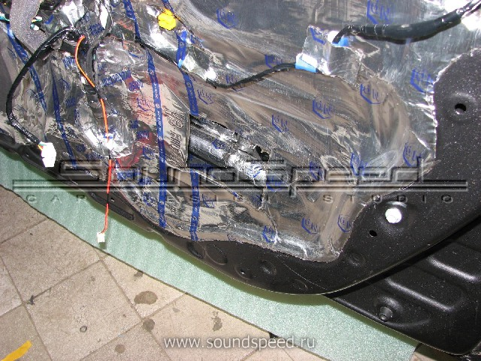
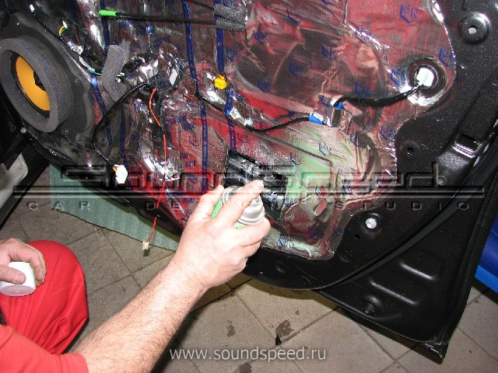
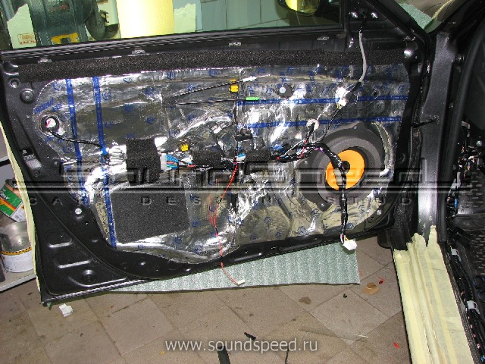

Проклеивание дверных обшивок.
Внутреннюю сторону дверных обшивок следует проклеить кусочками фольгированного материала.
Наиболее крупные и прямые участки обшивок должны быть проклеены большими кусками фольгированного материала…
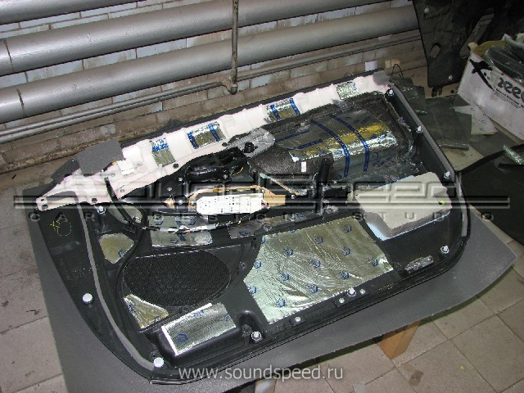
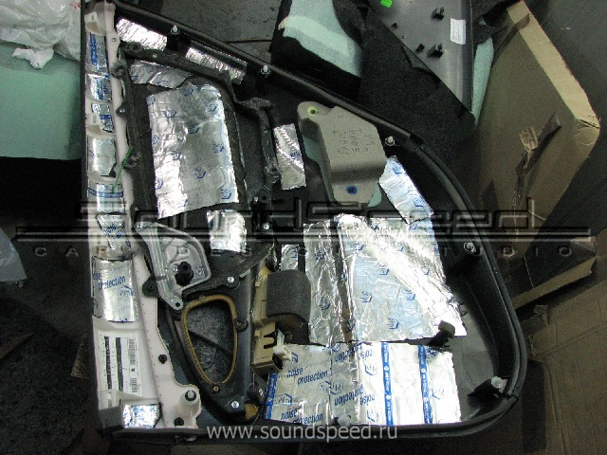
Все вставные детали должны быть проклеены термопистолетом!!!
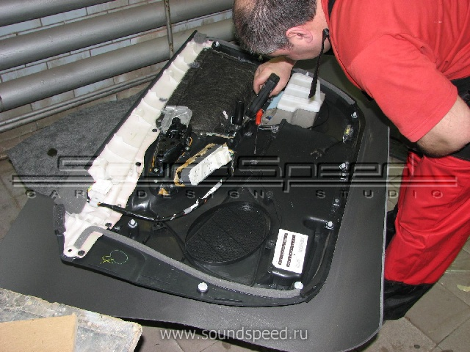
Поверх фольгированного материала наклеивается сплошной слой карпета. Предварительно следует прикинуть, как карпет ляжет на обшивку и не будет ли он мешать в последствии плотному прилеганию обшивки к двери… Карпет следует наклеивать при помощи аэрозольного клея, нанося его на обе поверхности.
Внимание!!! При нанесении клея следите, чтобы клей не попадал на уплотнители стекол и сетки динамиков!
Если такое все-таки произошло, удалите его при помощи куска чистого полотенца, смоченного в уайт-спирите.
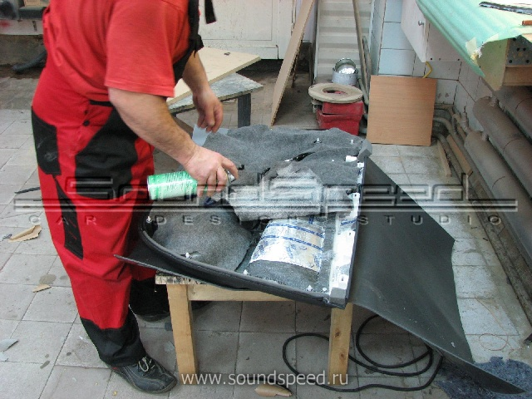
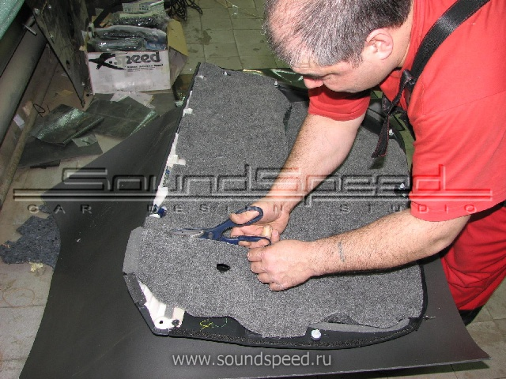
Внимание! Карпет не должен торчать из-под обшивок после их установки!!! В местах, где находятся крепежные клипсы, карпет должен быть вырезан с запасом дабы не препятствовать плотному прилеганию обшивки к двери!!!
При установке обшивки после проклейки на место нужно проверить целостность пистонов, а также наличие на них штатных уплотнительных колечек!!!
Все работы, связанные с шумоизоляцией дверных обшивок и других подобных деталей, во избежание появления царапин должны выполняться на заранее подготовленном месте с чистой и мягкой поверхностью (например, застеленной карпетом).

Потолок.
При демонтаже потолочного покрытия вначале должны быть демонтированы кресла. Выносить потолочное покрытие из салона следует очень аккуратно и не менее чем двум мастерам. Это исключит возможность получения «заломов» на потолочном покрытии.
После выноса потолочного покрытия из салона его следует завернуть и положить на ровное место. Ни в коем случае нельзя класть на наружную поверхность потолочного покрытия какие-либо предметы!!!
Первым этапом потолок проклеивается сплошным слоем фольгированного материала, включая ребра жесткости.
Категорически запрещается заклеивать проводку. На момент проведения работ она должна быть освобождена от своего крепежа и установлена вновь на свои места, после проклеивания. То же самое касается и шторок эйрбэгов.
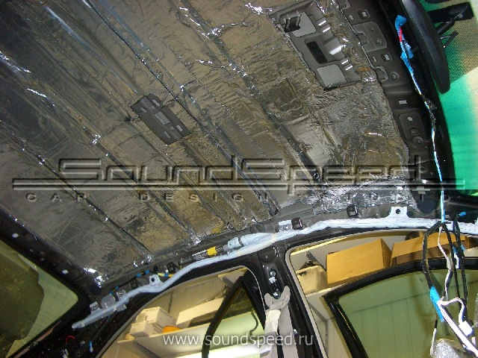
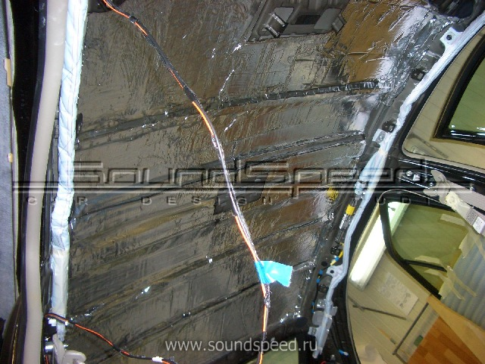
Вторым этапом наклеивается сплен. Сплен наклеивается между ребрами жесткости на ровные и прямые участки крыши.
Заклеивать спленом ребра жесткости не следует, так как это может помешать точному вставанию потолочной обшивки на свое место.
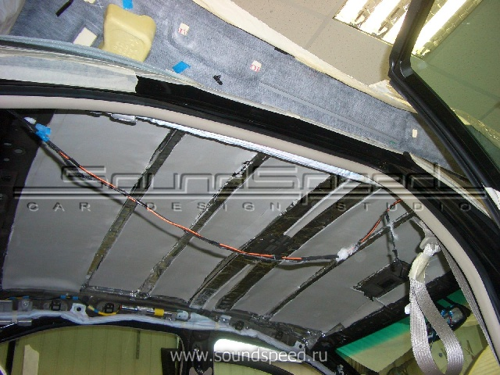
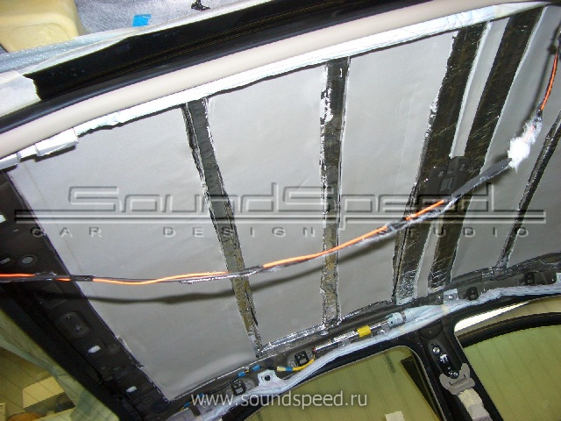
Внимание! Перед тем как установить потолочную обшивку на место, убедитесь, что все разъемы проводки соединены, а крепежные клипсы проводки надежно зафиксированы на своих местах.

Задняя полка.
После демонтажа полки и штатного шумоизоляционного войлока метал под полкой проклеивается сплошным слоем фольгированного материала! Задние динамики при этом (на время проведения работ) снимаются.
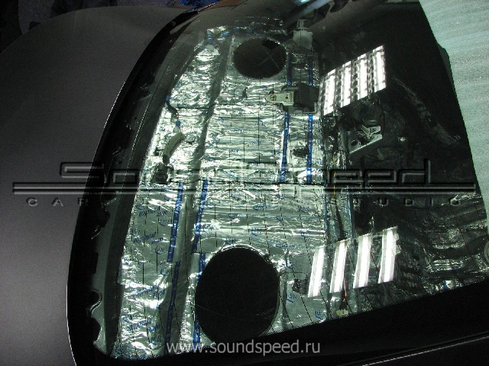
Категорически запрещается заклеивать проводку! Она должна крепиться поверх шумоизоляционных материалов на своих крепежных местах!
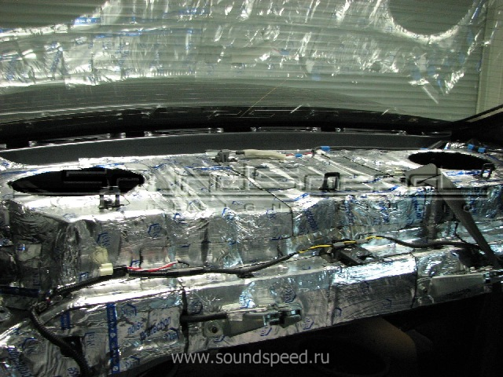
Поверх фольгированного материала наклеивается сплен. В местах острых углов и перходов сплен должен иметь стык, заклеенный армированным скотчем! Клеить такие участки следует двумя и более кусками, так как один кусок обязательно в последствии отклеится…
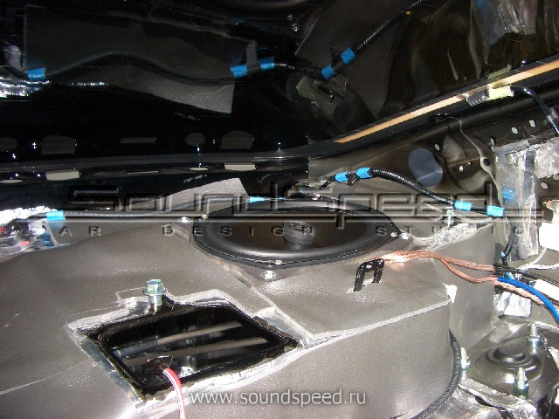
После проклеивания сплена, установки задних динамиков и крепежа на своем месте проводки, штатный войлок следует положить на то место, где он находился раньше.
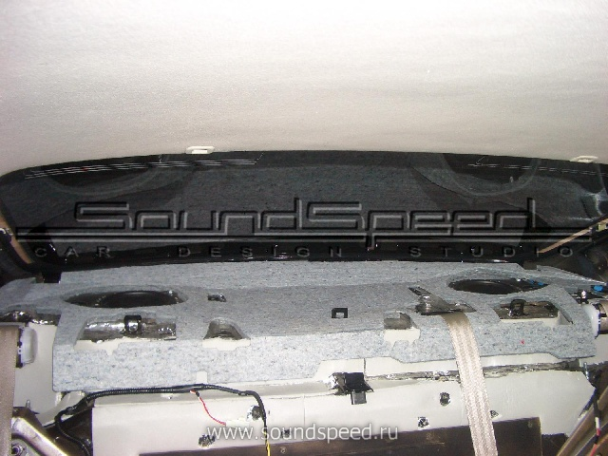
Сама полка должна быть проклеена с внутренней стороны кусочками (квадратиками) шумоизоляционного фольгированного материала таким образом, чтобы была проклеена только плоскость. Ребра жесткости должны остаться незаклеенными. В противном случае полка не встанет плотно на свое место…
Места соприкасания полки с деталями кузова должны быть проклеены скрипогасящей лентой.
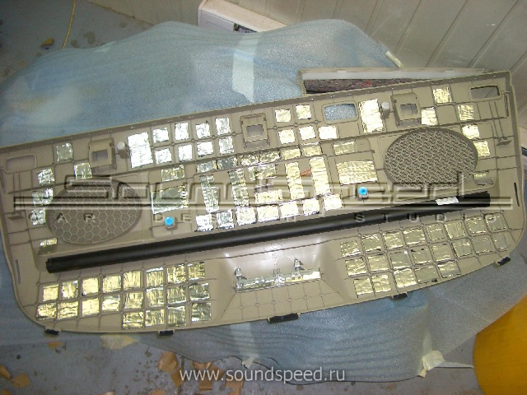

Пол.
К полу относится пространство, начиная от участка над педальным узлом и печкой (максимально высоко, как только могут проникнуть руки) и заканчивая стыком перегородки багажника, включая пространство под задним сидением и колесные арки как со стороны салона, так и со стороны багажника.
Нижняя часть салона полностью разбирается.
Внимание! Кресла из салона следует выносить в вдвоем очень аккуратно, исключая возможность повреждения острыми металлическими краями салазок пластиковые обшивки дверей, стоек, и т.п…
Перед началом проклейки фольгированным шумоизоляционным материалом следует извлечь клипсы крепления проводки, а после проклеивания, сделав вырезы в местах установки клипс, вставить её на место!
Заклеивать проводку категорически запрещается!!!
Спленом проклеивается также вся площадь пола. Все технологические отверстия после проклеивания должны быть просветлены.
Места опор и крепежа передних сидений должны быть свободны от шумоизоляционного слоя. Другими словами, между металлом пола и металлом салазок кресел не должно быть никаких материалов.
Особое внимание следует уделить шумоизоляции центрального тоннеля. При его шумоизоляции селектор КПП и другие элементы, включая штатный шумоизоляционный войлок, следует демонтировать!!! После проклеивания штатная шумоизоляционная прокладка ставится на свое место.
Перед тем как положить на свое место ковровое покрытие, следует убедиться в том, что все разъемы проводки соединены, кольцевые клеммы массы надежно прикручены к своим посадочным местам и т.д…
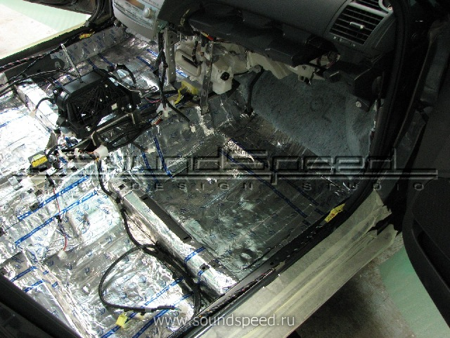
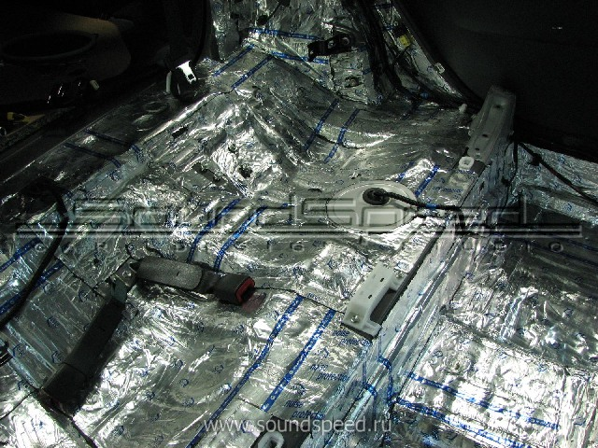
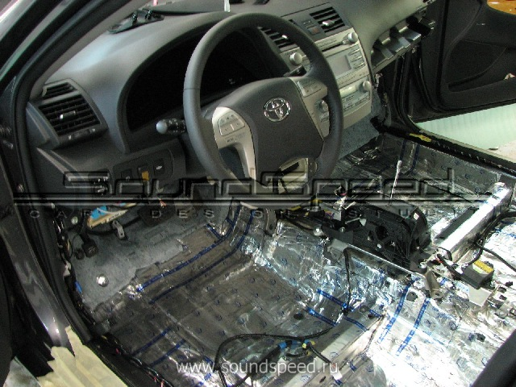
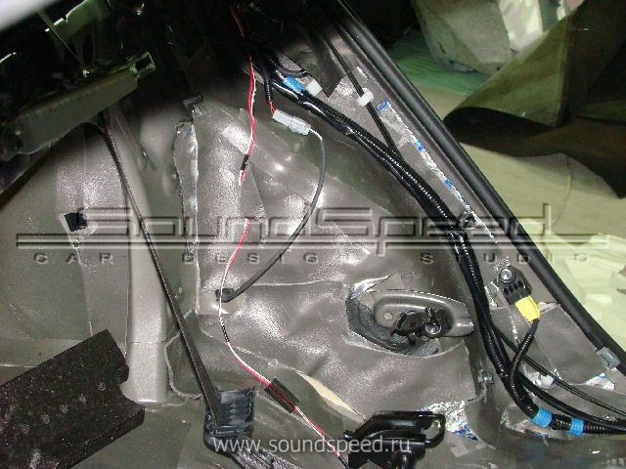

Салонный пластик.
К салонному пластику относятся, в первую очередь, центральные и задние стойки.
Они должны быть зашумоизолированы также двумя различными слоями.
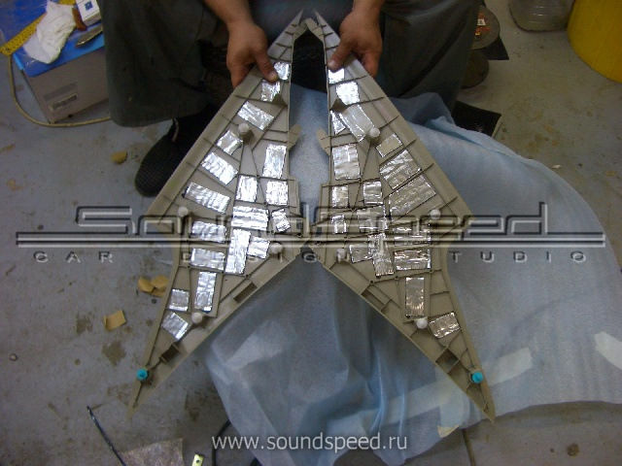
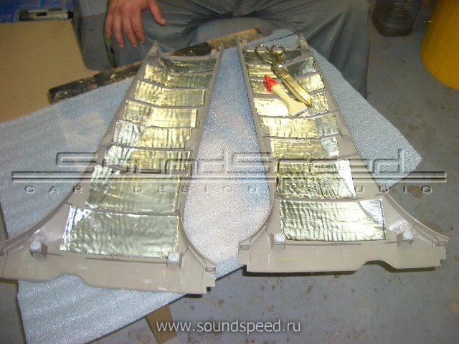
После проклеивания кусочками фольгированного материала наклеивается карпет!
Внимание! После установки проклеенной детали зазоры не должны изменяться, также не должен быть виден снаружи шумоизоляционный материал. Для этой цели в местах крепления пистонов должны быть предусмотрены специальные вырезы.
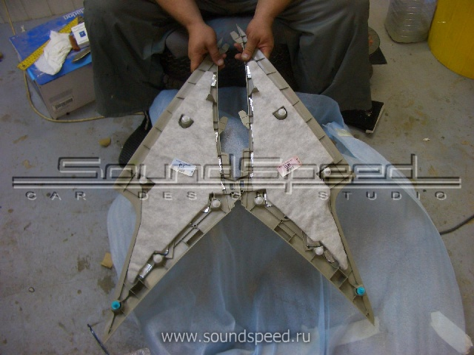
Все стыки пластиковых деталей, а также места соприкасания пластиковых деталей с кузовом должны быть проклеены скрипогасящей лентой, бархоткой.
Перед установкой деталей обшивки салона на свое место, следует убедиться в целостности и надежной фиксации крепежных клипс.

Багажник.
Так же как и салон, багажник следует проклеивать сплошными слоями шумоизоляции. Сначала фольгированным материалом, а затем спленом.
При проклеивании ниши запасного колеса следует избегать нахлестов слоев шумоизоляции, а на месте стыков острых углов следует делать стыки, зафиксированные при помощи армированного скотча.
Крышка багажника проклеивается лишь частично, небольшие куски фольгированного материала наклеиваются в район технологических отверстий.
Полка со стороны багажника не клеится.
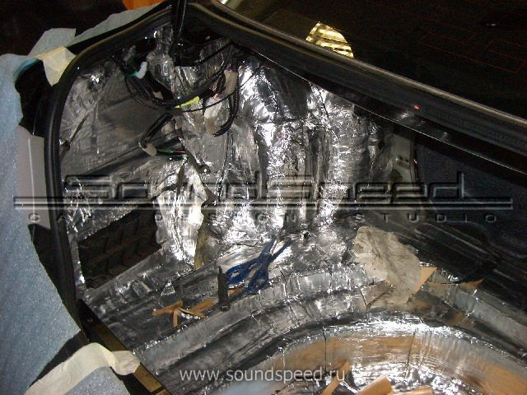
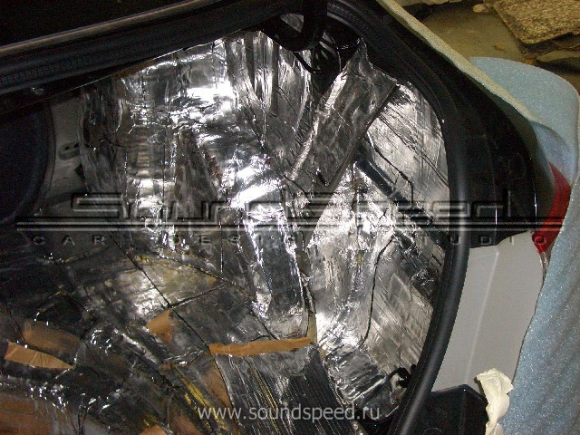
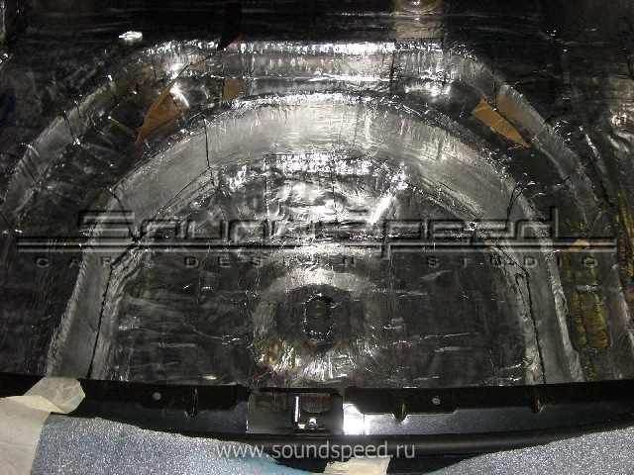

Торпедо.
Торпедо проклеивается в несколько этапов.
После демонтажа торпедо с ее внутренней стороны следует отвинтить все вспомогательные детали, проклеить их при помощи самоклеящегося поролона и прикрутить на место.
Скрипогасящей лентой следует проклеить весь торец торедо в месте прилегания к лобовому стеклу.
Категорически запрещается заклеивать плоскость под местом установки подушки безопасности пассажира!!!
После снятия торпедо также следует снять штатный шумоизоляционный материал, проклеить щит разделяющий мотор и салон фольгированным материалом и спленом, после чего следует закрепить штатный шумоизоляционный материал на своем месте.
Внимание!!! После установки торпедо на свое место (перед началом сборки) все вынимающиеся снаружи детали, блоки и панели в обязательном порядке должны быть проклеены скрипогасящей лентой!!!
При установке торпедо следует уделить особое внимание всем разъемам и соединениям проводки!!!
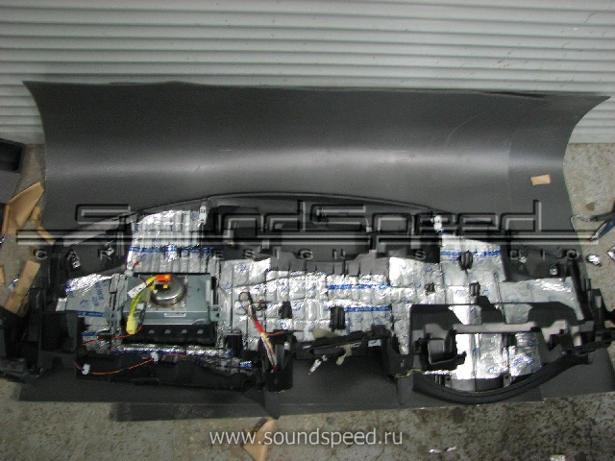
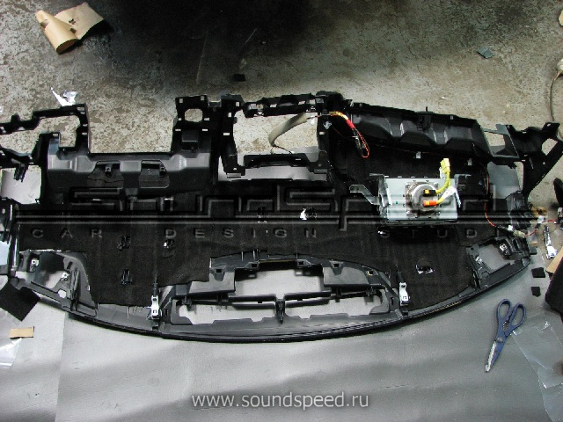
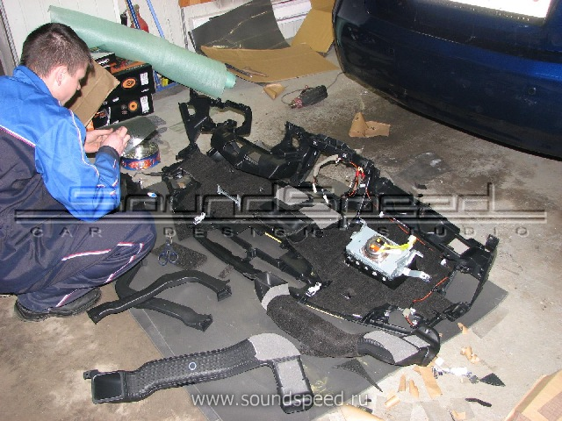
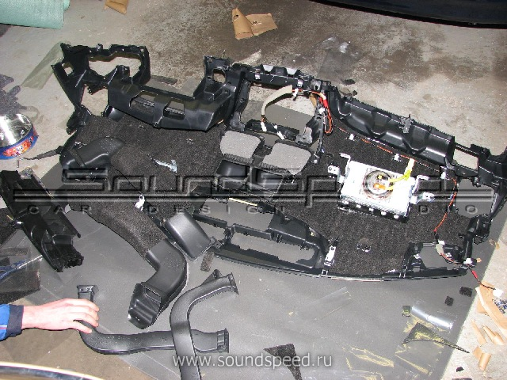
ПыСы. Материалы взяты из Инструкции для установщиков нашей студии.

